Inspection  DOC 11  éducation nationale  circonscription Versailles | Nom et adresse de l’Ecole  Ecole JJ THARAUD  29 RUE SAINT LOUIS  78 000 VERSAILLES
Procès Verbal de la Réunion du Conseil d’Ecole n°2
en date du vendredi 19 mars 2021

Education Nationale  Présents  directeur M. LERSTEAU, CM2B  enseignantes :  Mme SARKISSIAN, CPA  Mme LACHETEAU, CPB  Mme GIOUX, CE1A  Mme BERTRAND, CE1B  Mme SAKO, CE2A  Mme ROUCHER, CE2B  Mme DE BUTTET, CM1A  Mme FLORENTIN, CM1B  Mme CHAMINADE, CM2A  absents excusés :  Inspectrice de l’E.N. :E. SEVELY  enseignantes  Mme MATHE (CM2B),  Mme GOURAN (CE1A), |  | D.D.E.N. | Parents d’élèves  Présents  M. Gilles ROLAND  Mme Flore BOUTAN  Mme Charlotte POGGI  Mme Célia TARDY  Mme Céline OLINGUE  Mme Marion GOLDSCHEIDER-SAGUY  Mme Pénélope LANGLOIS  Mme Ludivine MAYER SEVIN  absents excusés | Commune  Présents  M. Philippe PAIN, conseiller municipal  Mme Séverine ROUMIER coordinatrice secteur 2  Mme Nadège RICHIER, responsable périscolaire  absents excusés

Désignation du secrétaire de séance : M. ROLAND
Début de la séance du 2ème conseil d’école : 18H30

1/ Point sur les effectifs de l’école et sur le personnel de l’école ;
239 élèves au 1er novembre 2020, 233 élèves au 12 février 2021.
Fermeture prévue d’une classe pour la rentrée 2021, sauf si les effectifs prévisionnels atteignent 243 élèves. La décision sera étudiée en juin. Si une classe est fermée à la rentrée scolaire de septembre 2021, il devrait y avoir une ou deux classes double niveau.
Départ de Mme Corbière AESH réaffectée sur une autre école de Versailles.

2/ Mairie : travaux
- Peinture des radiateurs : les radiateurs en fonte vont être déposés, sablés, repeints, reposés
- Suite à un courrier de l’équipe enseignante, la mairie effectuera au 2ème trimestre 2021 une mise à jour du diagnostic technique amiante (DTA) datant de 2003. A noter : aucune présence d’amiante n’avait été détectée lors du premier DTA. Le nouveau DTA permettra de faire une recherche d’amiante en extérieur (gouttières, etc.).
- Demande d’installation de volets opaques au premier et au deuxième étage (températures constatées de 30° au mois de septembre, plus particulièrement au 2ème étage), et de réparation des stores cassés (certains stores ne sont pas réparés depuis septembre). Les températures trop élevées entrainent l’évacuation des élèves en temps de canicule. Le trop de lumière a pour conséquence le disfonctionnement des VPI (vidéoprojecteurs interactifs) et l’éblouissement des élèves. En raison du trop de lumière dû à un store cassé, le VPI de Mme Gioux ne fonctionne plus. M. Pain, conseiller municipal, fait une demande d’intervention urgente. Les parents suggèrent de mettre en place des filtres solaires anti-chaleur.
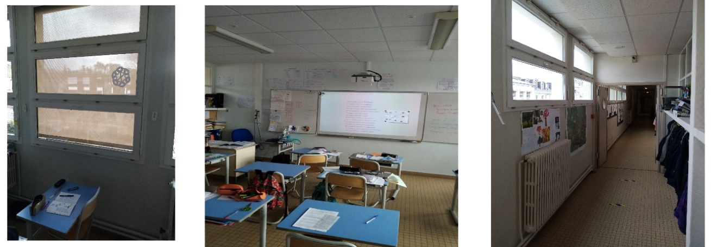
- Demande urgente de réfection de la totalité du sol de la cour : de grandes flaques d’eau stagnent plusieurs jours après les pluies, diminuant la surface de jeu dévolue aux élèves et salissant la cour. Dangereux particulièrement pour les CP qui ne sont pas habitués à cette cour et qui tombent régulièrement. Etat de la cour liée à sa vétusté et aux engins venus faire des travaux dans la cour de la Comtesse de Ségur cet été et ayant stationné dans la cour. La mairie indique que les travaux seront effectués au plus tôt à l’été 2022, la cour de l’école n’étant pas jugée prioritaire au vu de l’état des cours d’autres écoles de Versailles. Demande de réfection de la cour formulée au premier conseil d’école – renouvelée au 2ème conseil d’école.
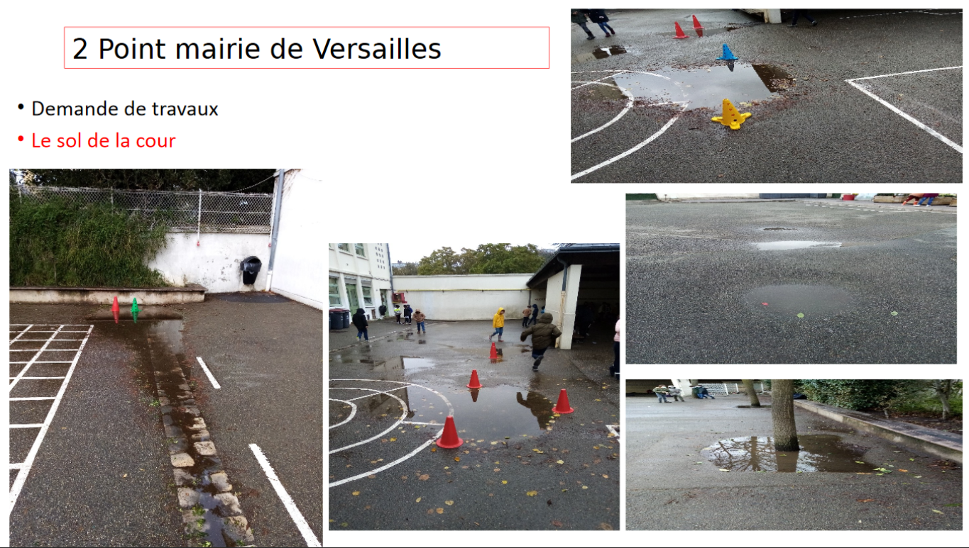

- Les enseignants demandent la transformation de la remise du matériel EPS (éducation physique et sportive) située dans le gymnase en placards mieux adaptés. La mairie souhaite conserver un local sécurisé (matériel dit « à risque »). La réfection du bâtiment de la gardienne devrait permettre de trouver une solution partielle à ce problème.
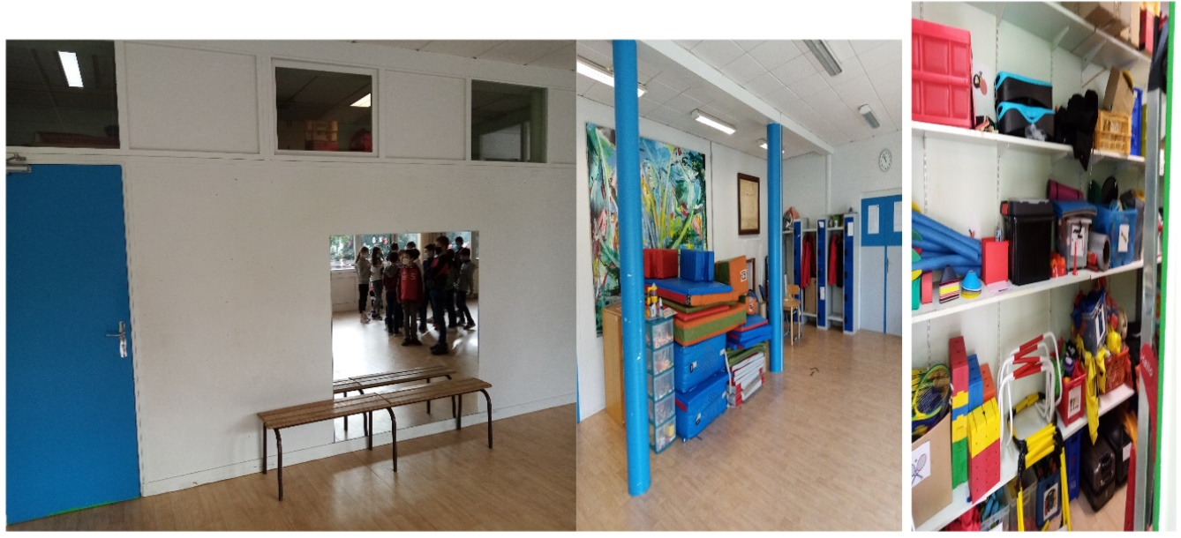
- Demande d’un rafraichissement dans les deux escaliers menant aux étages : la mairie indique que les travaux sont non prioritaires et pourraient être réalisés en 2022 dans le cadre de travaux plus globaux, englobant la cour de récréation.
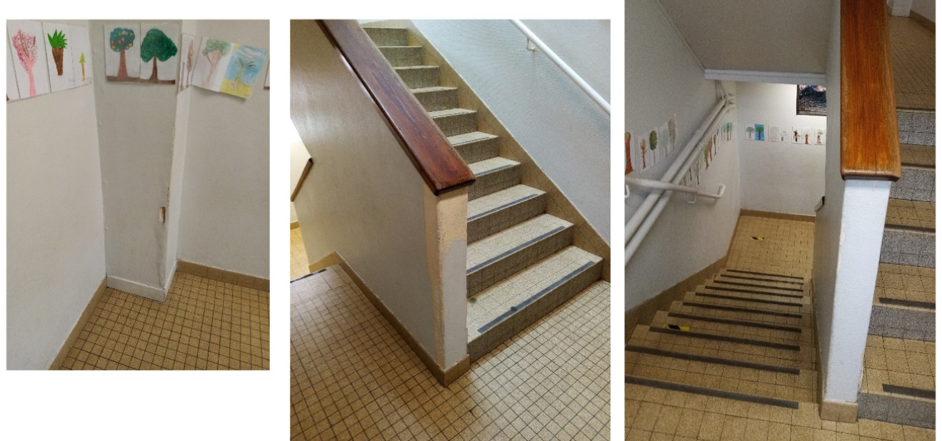
- Demande de réaménagement du coin cuisine de la salle des maitres, peu pratique en regard de ce qui se fait dans d’autres écoles (par exemple à l’école Edmé Frémy)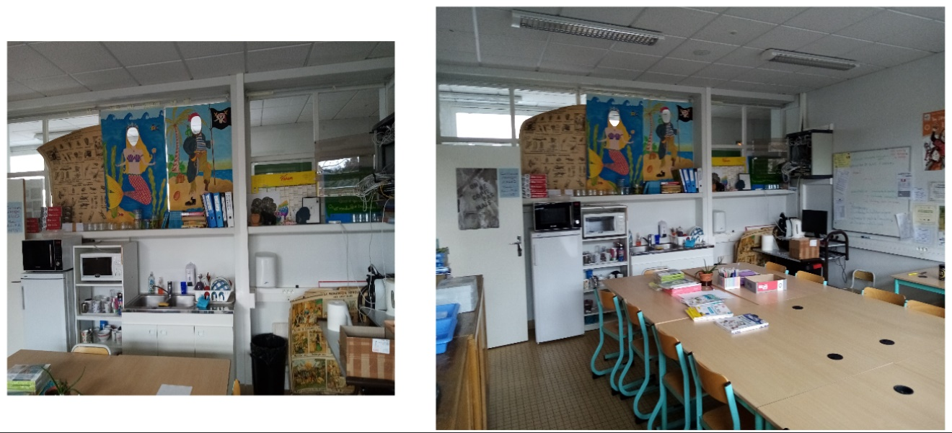
- Remerciements pour les pinces permettant de ramasser les déchets dans la cour
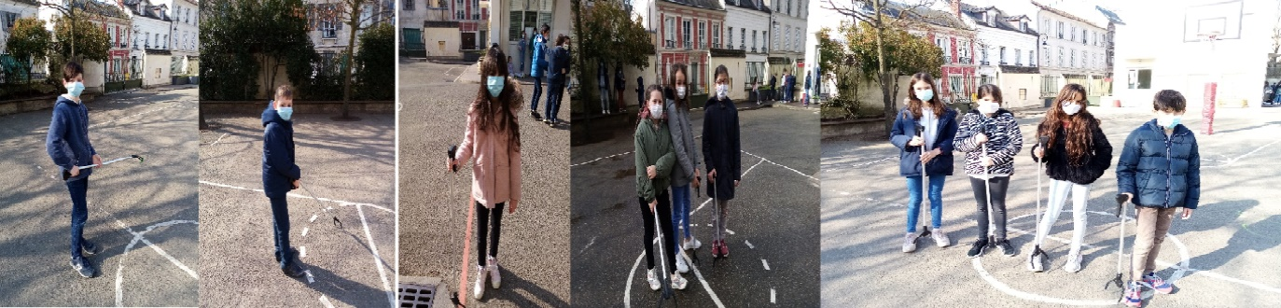
- Le projet d’aménagement des locaux périscolaires est présenté ci-dessous. Les travaux seront réalisés durant l’été 2021. Il est prévu :
  - la réfection du réfectoire : suppression de la salle des animateurs, déplacement de l’ilot cuisine pour libérer la porte Est, mise en place d’une rampe porte Est capacité d’accueil des enfants agrandie donc plus de temps pour manger, utilisation de la porte Est par les enfants possible
  - la réfection du rez-de-chaussée du bâtiment de la gardienne : réaménagement du jardin, création d’une grande salle dédiée à l’animation, création d’une rampe d’accès diminution de la taille de la cour de récréation, déplacement du mur végétal à l’angle Nord-Ouest de la cour
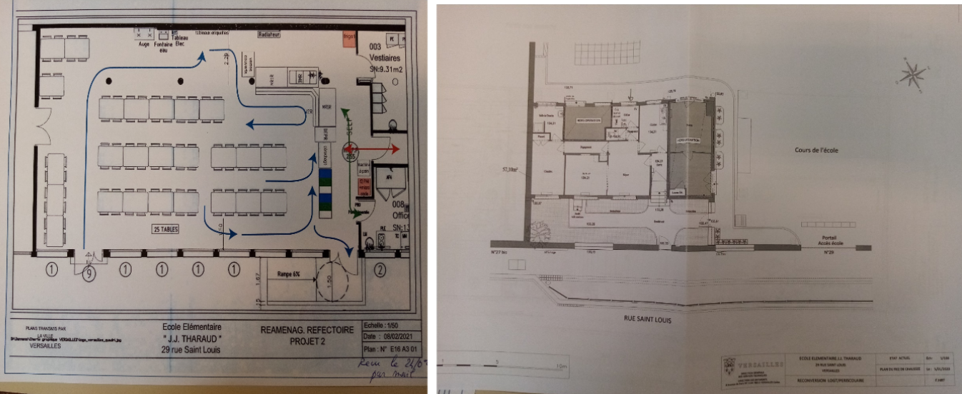
Le futur réfectoire Le bâtiment de la gardienne, actuellement

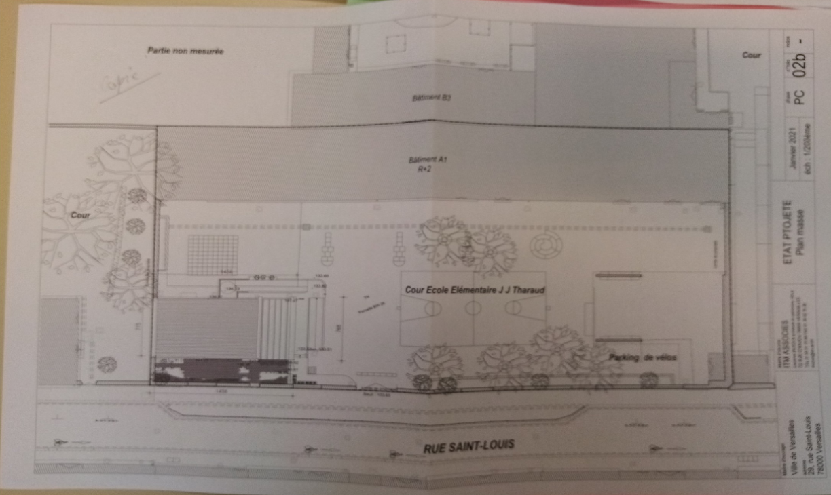
La future rampe d’accès au bâtiment du périscolaire (au Nord-Est du bâtiment de la gardienne)
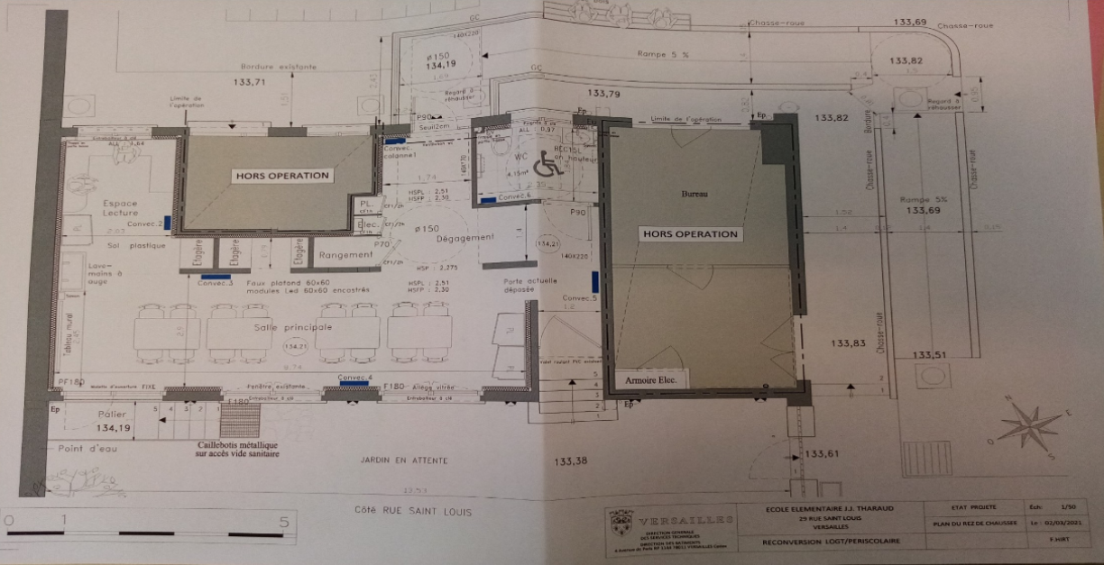
Le projet d’aménagement intérieur du rez-de-chaussée du bâtiment de la gardienne. Le 1er étage n’est pas touché et reste dévolu au logement de la gardienne.
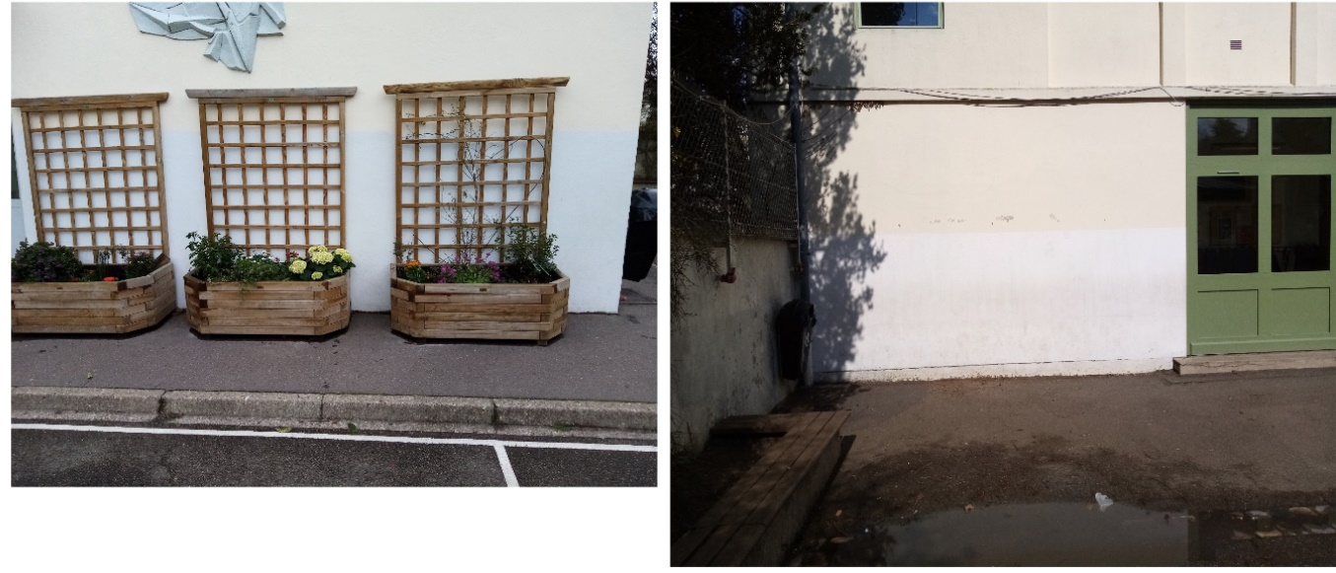
Le mur végétal aujourd’hui L’emplacement futur du mur végétal

3/ Point périscolaire
Nombre d’enfants accueillis :
A partir de 7h30 : entre 13 et 20
Pause méridienne : entre 170 et 205
Etude – jusqu’à 18h : environ 60, sauf le vendredi entre 30 et 40
Etude prolongée jusqu’à 18h30 : entre 9 et 20 (baisse dû au couvre-feu)
Mercredi : entre 12 et 14 en demi-journée, et environ 40 en journée complète

Organisation de la pause méridienne :
L’organisation est contrainte par le protocole sanitaire.
En raison des horaires, les CP CE1 mangent lors le 1er service, et les CE2 CM1 CM2 lors du 2ème service. Le gymnase a été réaménagé pour le déjeuner des enfants. La distance de 2m entre tables est respectée. Les enfants mangeant en dernier ont le temps de déjeuner, et peuvent demander à être resservis. Les élèves de fin de service ont le temps suffisant pour déjeuner.

Problème de facturation se rapprocher du service de la mairie

Menu végétariens Ils sont visibles sur Internet (Versailles / rubrique famille / voir les menus) et sur la grille de JJ THARAUD.
Ils sont copieux, et surveillés par les diététiciennes de la mairie.
Les poissons et viandes sont remplacés par des produit laitiers, des œufs et des légumineuses

Numéro de Mme RICHIER communiqué dans le livret de début d’année et dans les carnets de correspondance : 06 14 10 01 83, notamment pour avertir de qui peut venir chercher l’enfant :
nadege.richier@versailles.fr
Portail famille et site Internet école : les parents d’élèves demandent l’ajout des coordonnées des responsables périscolaires.

Les parents d’élèves avaient alerté le périscolaire sur des retours négatifs au sujets de devoirs non faits ou mal conseillés lors l’étude surveillée : la situation est revenue à la normale. Rappel sur l’étude surveillée : les personnels éducatifs n’ont pas le temps de tout contrôler et privilégient les CP, CE1. Les élèves doivent être assez autonomes : il ne s’agit pas d’une étude encadrée.

4/ Protocole sanitaire : rappel sur le nouveau protocole
Le port du masque est obligatoire pour les élèves. Rappel aux petits CP de bien mettre le masque en couvrant le nez et la bouche. Rappel aux parents de bien porter le masque à l’entrée de l’école.
D’une manière générale, De moins en moins d’enfants sans masque, parfois des oublis.
M. Lersteau remercie les parents : la prévention contre le COVID, qui préviennent les enseignants dès l’apparition de symptômes dans la famille.
A noter : les élèves ne sont pas considérés cas contact tant qu’ils portent le masque (comme en classe). Ils peuvent l’être pendant le repas.
Pour le moment, pas eu de cas contact à la cantine : les élèves atteints par le COVID l’ont été hors périodes scolaires. Très peu de cas positifs des élèves, comparé au nombre de cas à Versailles. Le COVID a tendance à rester au sein de la famille. Quelques familles ont été atteintes de manière durable (variant anglais, pas de variant sud-africain).
Les responsables légaux doivent attester sur l’honneur de la réalisation du test et du résultat négatif de celui-ci.
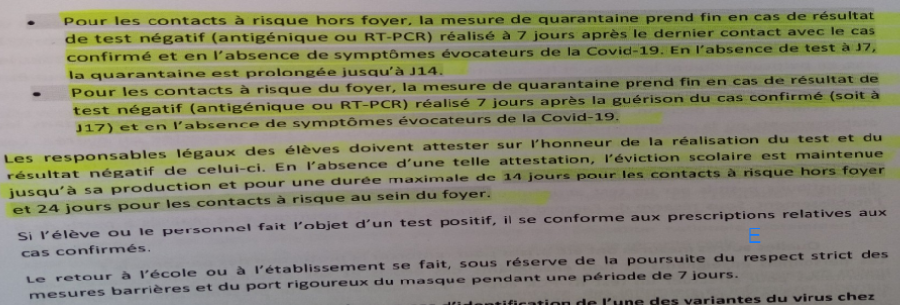

L’école JJ Tharaud n’est pas concernée par l’organisation de tests COVID pour enfants. 4 à 6 écoles de Versailles le sont.
Chaque classe dispose d’un lot de sacs poubelle, sacs exclusivement dédiés aux masques usagés.

5/ Carnaval : les enfants sont invités à venir déguisés à l’école (avec masque sanitaire) le 16 avril. Il y aura communication de l’école.

6/ Projets :
Les fabuleux végétaux : projet arts visuels pour les dix classes de l’école. Exposition normalement prévue du 8 au 15/04 au carré à la Farine.
Les olympiades de la lecture : participation des deux classes de CM2 à la demi-finale des petits champions de la lecture. Sélection d’un élève par classe de CM2. Gaspard DE LANGHE a été sélectionné pour la finale.
Le concours KANGOUROU : le concours de logique mathématiques s’est tenu le 18 mars 2021 pour les 6 classes de CE2, CM1, CM2. Remise de prix à venir.
Actions développement durable E3D :
- Récupération des bouchons tous les lundis pour Handicap Prévention
- Tri des papiers dans les classes (mise en place de poubelles bleues)
- Eco jardinage au potager du roi et intervention des jardiniers dans les classes de CP et CE1
- CM1 et CM2 participent au nettoyage de la cour une fois par semaine à l’aide de pinces
- Intervention de VGP (Versailles Grand Parc) sur le tri des déchets en CP et sur l’éco-consommation dans les huit autres classes en novembre et en décembre. Il est prévu un atelier compostage dans les classes du 3 mai au 6 mai.
Bilan sur les sorties, actions et interventions
- Intervention du théâtre Montansier à l’école pour toutes les classes de février à mars

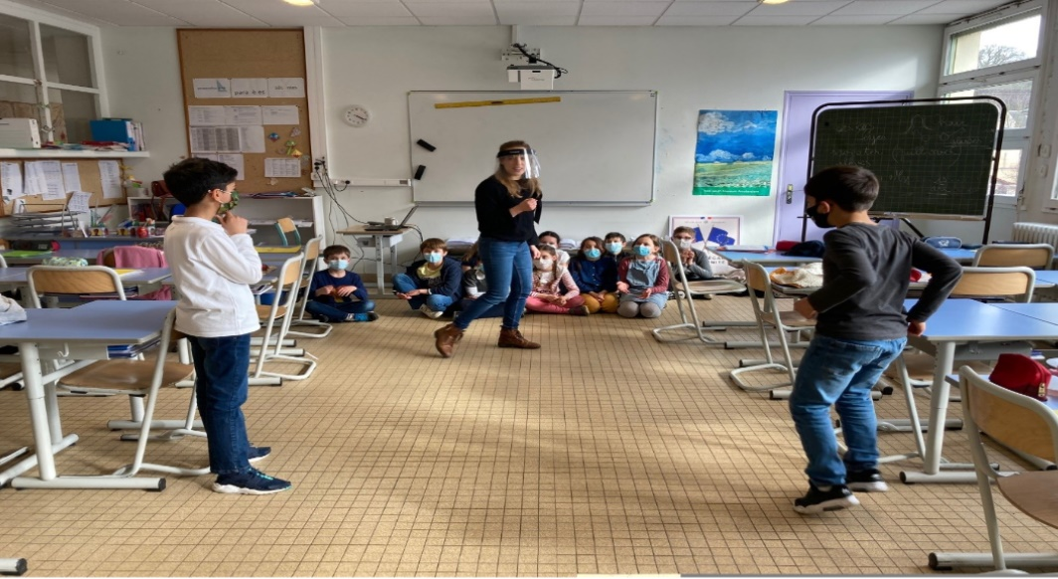
- Permis vélo CM1 et CM2 : découvrir le code de la route, maitriser son vélo sur un parcours fermé (à Montbauron) avec cyclistes et piétons et en ville sur un parcours sécurisé en CM2.
- Projet tutorat CM1B avec le conservatoire (chants), peut-être en présentiel le 13 avril
- CPA : projet d’arts plastiques « le portrait ». Chaque enfant réalise un portrait ou autoportrait avec les matériaux de leur choix. De très belles réalisations exposées en salle de classe.
- Semaine paralympique pour les CP et les CE1B : l’école remercie la mairie pour les interventions de très grande qualité, notamment l’intervention d’une maman. Les élèves ont vu pentathlon moderne et hockey.
- Escalade CM1B : 10 séances au stade Montbauron, trajet des 5 dernières séances en car, les photos sont sur le site de l’école
- Permis piéton CE2
- Piscine arrêtée pour le moment
- Défi problèmes CM1 CM2 (résolution de problèmes mathématiques ouverts, par groupe de 4)
- CM1B : sensibilisation à l’éducation au Cambodge (géographie, traditions, repas), en 2 séances, par une intervenante extérieure
- La fête de l’école (kermesse) sera à priori remplacée sous la forme d’une journée festive d’activités pour les enfants. Chorale devrait être diffusée. L’école aura peut-être besoin aide des parents.

6/ COURSE CONTRE LA FAIM : (toutes les classes)
- Sensibilisation le 5 Avril 2021 par une intervenante de l’association « action contre la faim » pour toutes les classes de l’école
- Recherche de parrainage pour la course : promesse de don
- Le 21 mai 2021 : course contre la faim. Il y aura peut-être besoin d’aide de la part des parents (préparation, etc.).

7/ LIAISON maternelle/ élémentaire :
Une réunion a eu lieu au sujet des évaluations nationales.
8/ LIAISON CM1/CM2/sixième :
Les liaisons sont pour le moment interrompues. Les inscriptions au collège seront ouvertes en juin. Cette semaine les élèves ont reçu le volet 1 AFFELNET.

9/ Point budget coopérative scolaire – année 2020/2021 :
Dépenses : 5331€
Abonnements 1200€
Magicien 900€ (3 représentations pour protocole, la mairie a payé 450€)
Bus pour aller à l’escalade 1200€
Concours kangourou 432€
Plantes 243€
Minuteurs 401€
Etc.
Recettes : 4162€
3210€ de don par les parents en début d’année
952€ de photo (le paiement par internet simplifie le travail des enseignants)
Solde : -1169€, mais les économies réalisées en raison du COVID
Dépenses à venir : 10€ par enfant pour l’intervention des comédiens du théâtre Montansier, soit 2330€.

10/ Questions réponses des parents d’élèves :
Demande des parents :
En classe, au moment de dicter les devoirs, la maitresse pourrait les écrire par mail avec les documents en PJ ou sur la plateforme utilisée durant le confinement. Cela se fait déjà au collège De Nolhac avec la plateforme OZE.

Réponse de l’école :
Le fait que les élèves copient les devoirs fait partie de l’apprentissage. Il y a également un problème de temps disponible et de matériel. Dans un monde idéal, cela serait fait.

Demande des parents :
Sport à l’école : les circonstances sanitaires en gênent la pratique, néanmoins il est important que cela se poursuive a minima.

Réponse de l’école :
On ne peut plus faire de sport en intérieur (gymnase occupé par la cantine + protocole sanitaire interdisant le sport en intérieur). En extérieur, la pratique est gênée par le mauvais état de la cour et évidemment la météo. Les séances d’EPS ont lieu dès que la météo est clémente.

Demande des parents :
Comment s’organise les passations de consignes dans les classes à plusieurs enseignants ? Les parents souhaitent une rencontre parents-enseignant avec la 2ème maitresse de CE1A (Mme Gouran).

Réponse de l’école :
Dans les classes à plusieurs maitres, la communication est constante, par téléphone / mail / en visu, y compris hors temps scolaire. Une rencontre devrait être faite avec la 2ème maitresse de CE1A.

Demande des parents :
Est-il prévu une rencontre parents-profs individualisée d’ici fin d’année ?

Réponse de l’école :
Pas en présentiel, peut-être dans certaines classes des rencontres en distanciel, y compris pour les élèves qui ne rencontrent pas de difficultés particulières. Actuellement, il y a de nombreux RDV téléphoniques, notamment à midi.

La séance est levée à 21h.

Prochain conseil école : vendredi 08/06/2021

(………)

Signature Secrétaire de Séance : Signature Président Conseil d’Ecole :

